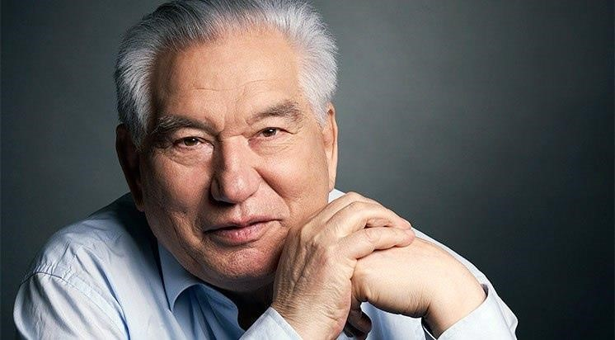
95 лет со дня рождения писателя.
Чингиза Торекуловича Айтматова,
киргизского и русского писателя.
/МБОУ Поселковая СОШ педагог-библиотекарь высшей категории Карманова Н.Б./
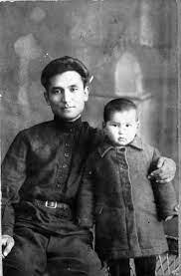
Чингиз Торекулович Айтматов родился 12 декабря 1928 года в селе Шекер Киргизской АССР, в семье одного из первых киргизов-коммунистов. Благодаря семье будущий писатель с детства приобщился к русской культуре, русскому языку и литературе. В 1937 году его отец, занимавший руководящий пост, был репрессирован, и Чингизу пришлось рано стать самостоятельным. Его трудовой стаж начался в десять лет, а с четырнадцати он уже был секретарем аилсовета, решая самые сложные вопросы жизни большого села – это было время Отечественной войны, и взрослые мужчины были на фронте.
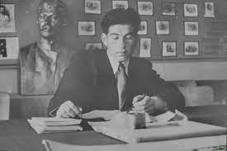
Окончив восемь классов, Айтматов поступил в Джамбульский зоотехникум, который окончил с отличием, и был принят в сельскохозяйственный институт. В студенческие годы он писал небольшие заметки, статьи, очерки, публикуя их в газетах. После института работал зоотехником, продолжая писать.
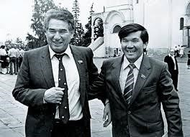
Дебютировал в печати в 1952 году с рассказом на русском языке «Газетчик Дзюйдо». В 1956 году приехал учиться в Москву на Высшие литературные курсы. Вернувшись в Киргизию, стал редактором журнала «Литературный Киргизстан», пять лет был собственным корреспондентом газеты «Правда» в Киргизии.
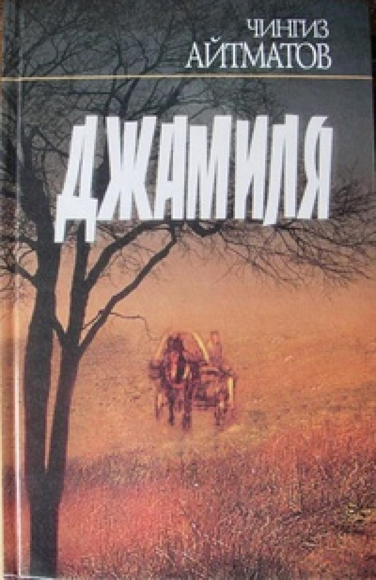
Широкую известность писателю принесла повесть «Джамиля» (1958) о любви, выдержавшей все испытания, о праве ранее угнетенной киргизской женщины на личное счастье и общественную деятельность, позднее вошедшая в книгу «Повести гор и степей». В 1961 году вышла повесть «Тополек мой в красной косынке». Затем последовали повести
«Первый учитель» (1962), «Материнское поле» (1965), «Прощай, Гульсары!» (1966), «Белый пароход» (1970) и др. Первый роман, написанный Айтматовым, – «И дольше века длится день» («Буранный полустанок», 1980). В 1988 году был опубликован известный роман «Плаха».
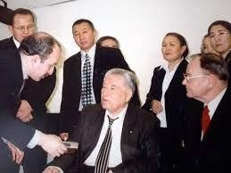
В центре внимания писателя — проблема «человек и общество». Герои Айтматова – духовно сильные, человечные, активные люди современной эпохи. Айтматов выступил как писательноватор, мастер психологического портрета. Но талант Айтматова не ограничился писательством: он проявил себя как дипломат и политик, побывав сначала послом СССР в Люксембурге, затем – послом Кыргызстана в
Бельгии. Был он и депутатом Верховного Совета СССР, инициатором международного интеллектуального движения «Иссыккульский форум».
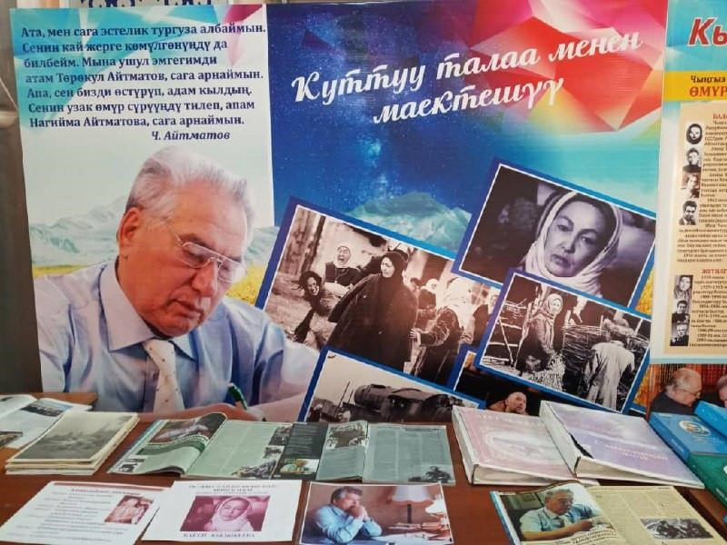
Скончался Чингиз Айтматов 10 июня 2008 года в больнице Нюрнберга (Германия), где находился на лечении. В честь выдающего писателя в
Республике учрежден праздник —
День национальной литературы Кыргызстана, отмечаемый 12 декабря.
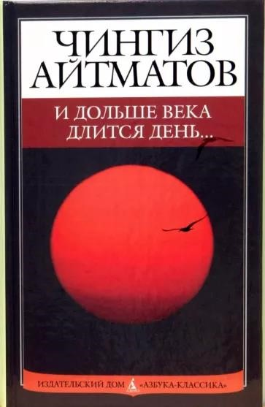
«И дольше века длится день» — первый роман Чингиза Айтматова. Опубликован в 1980 году в журнале «Новый мир». Позже издавался под названием «Буранный полустанок». В 1990 году в журнале «Знамя» вышла «повесть к роману» «Белое облако Чингисхана», впоследствии вошедшая в состав романа.
В название романа вынесена строка стихотворения Бориса Пастернака 1959 года "Единственные дни". Название произведения ("И дольше века длится день…") напоминает нам библейское : "У Бога один день как тысяча лет и тысяча лет как один день".
Спектакль «И дольше века длится день» создан по одноименному роману Чингиза Айтматова. В его основе — судьба семьи, которую в 1953 году забросило в маленький станционный поселок среди бескрайней казахской степи. Пронзительную историю рассказывают 4 артиста и 9 кукол.
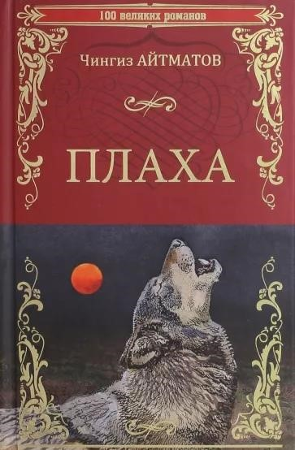
«Плаха» ́ — роман советского писателя Чингиза Айтматова, опубликованный впервые в 1986 году в журнале «Новый мир». Роман рассказывает о судьбах двух людей — Авдия Каллистратова и Бостона Уркунчиева, судьбы которых связаны с образом волчицы Акбары, связующей нитью книги.
В романе говорится об ответственности человека за природу и за самого себя, о нелегкой борьбе человека за выбор между добром и злом.
Плаха — это глубокий символический образ, и даже сам Айтматов предлагал разные трактовки: Каждый человек ежедневно становится участником борьбы — с самим собой, с другими людьми или целым обществом. Регулярно он вынужден отстаивать свои принципы и убеждения, защищаться, делать моральный выбор. Это и есть его плаха.
В «Плахе», затрагивающей острейшие проблемы конца XX в. (гибель природной среды, наркомания), автор обращается к поискам Бога. Вставная библейская сцена (разговор Иисуса с Пилатом) вызвала лавину споров — писателя обвинили в подражании М. А. Булгакову и в «эксплуатации высокой темы». Однако большинство читателей и критиков по достоинству оценили пафос произведения.
Не стало Чингиза Айтматова 10 июня 2008 года.
